De test-hertest betrouwbaarheid van de reactieve change of direction test van de microgate witty-sem
Praktijkonderzoek

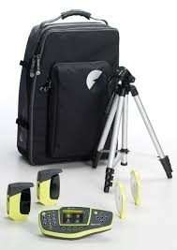
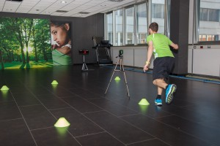

|

Student: Devi Venema
Studentnummer: 339720
Scriptiebegeleider: Mathieu van de Greef
Datum/Date : 24-01-2020

De test-hertest betrouwbaarheid van de reactieve change of direction test van de microgate witty-sem

Voorwoord

In deze studie worden de resultaten van de test-hertest betrouwbaarheid van de reactieve change of direction test (CODT) van de Microgate Witty-SEM gepresenteerd. Het onderzoek is uitgevoerd in samenwerking met de opleiding Fysiotherapie van de Hanzehogeschool Groningen.
De afgelopen tien weken heb ik met veel inzet en plezier dit onderzoek gedaan. Door het uitwerken van dit cross-sectionele onderzoek heb ik ervaren hoe het is om een onderzoek uit te voeren en om in de schoenen van een onderzoeker te staan. Het werven van de participanten, het schrijven van het protocol en het verzamelen van en de wetenschappelijke analyse van de data is zeer leerzaam geweest en hebben bijgedragen aan de ontwikkeling van mij als fysiotherapeut.
Ik zou graag volgende mensen willen bedanken voor hun bijdrage tijdens het onderzoek. Allereerst wil ik opdrachtgever Baudina Visser en docentbegeleider Mathieu van de Greef bedanken voor het aanreiken van dit onderwerp en de begeleiding bij de uitvoering van dit onderzoek. De tips en tricks voor het opzetten van het onderzoek, de uitwerking hiervan en de waardevolle feedback hebben dit onderzoek gemaakt tot wat het nu is.
Vanwege de kerstvakantie waren er eind december weinig studenten en docenten op school aanwezig. Juist in deze periode kreeg ik groenlicht om te gaan testen. Ik heb dertien studenten kunnen werven met behulp van Stephanie Willemsen en Amanda Daamen die met mij de kantine zijn doorgelopen op zoek naar studenten die mee wilden doen aan het onderzoek. Bij deze wil ik hun dan ook bedanken voor hun bijdrage aan het onderzoek.
Tot slot wil ik alle participanten bedanken die deel hebben genomen aan het onderzoek. Zonder hen had deze afstudeeropdracht niet kunnen plaatsvinden.

Devi Venema.
24 Januari 2020, Groningen.

Bronvermelding omslag afbeeldingen: training.matsport.com, tammingasports.nl, vsathletics.com

Inhoudsopgave
Voorwoord 2
Inhoudsopgave 3
Samenvatting 4
Abstract 5
Inleiding 6
Methode 7
Onderzoeksopzet 7
Participanten 7
Meetinstrumenten 8
Het onderzoeksprotocol 8
Statistische analyse 9
Resultaten 10
Bepaling vertragingstijd 10
Bepaling test-hertest betrouwbaarheid van de reactietijd 11
Discussie 13
Conclusie 14
Aanbevelingen 14
Bibliografie 15
Bijlage 16
Bijlage 1: Informatiebrief 16
Bijlage 2: Informed consent 20
Bijlage 3: Vragenlijst 21
Bijlage 4: Meetprotocol 22

Samenvatting

Inleiding: Bij het meten van de behendigheid bij sport specifieke trainingen en revalidatie in de fysiotherapie ligt de nadruk voor alsnog op het reageren op voorspelbare visuele stimuli. Het meten van reactieve behendigheid, waarbij de nadruk ligt op cognitieve en reactieve impulsen, is een relevant en belangrijk aspect bij het meten van de behendigheid voor invasieve sporters en revalidanten. De Microgate Witty-SEM is een recent geïntroduceerd meetinstrument om met behulp van traffic light(s) onder andere reactieve behendigheid te meten. Om dit meetinstrument te kunnen toepassen is het meten van betrouwbaarheid een eerste stap. De vraagstelling van dit onderzoek luidt: Wat is de test-hertest betrouwbaarheid van de reactieve change of direction test van de Microgate Witty-SEM met deelnemers in de leeftijd van 18-28 jaar?
Methode: Voor dit onderzoek is er een cross-sectioneel onderzoeksdesign met een pre-post meting toegepast. Er zijn dertien studenten, in een leeftijdsrange van achttien en achtentwintig jaar en onderverdeeld in vijf mannen en acht vrouwen, geïncludeerd in deze studie. De deelnemers zijn random geworven onder studenten van de Gezondheidsacademie van de Hanzehogeschool Groningen. De deelnemers hebben voorafgaand aan de metingen een korte vragenlijst ingevuld en het written informed consent ondertekend. Voor het uitvoeren van de test-hertest metingen de change of direction test is een protocol ontwikkeld. Gestart is met het afleggen van driemaal sprint van zeven meter, op grond waarvan de vertragingstijd tijd is berekend. Tot slot is tweemaal change of direction test uitgevoerd, met vijf minuten pauze. Er is een Spearman Rho en een Intraclass Correlatie Coëfficiënt toegepast om de test-hertest betrouwbaarheid te berekenen.
Resultaten: De gemiddelde berekende vertragingstijd is 0.72 (SD 0.10) seconde. De gemiddelde sprinttijd van de eerste meting is 3.0 (SD 0.58) seconde en die van de tweede meting is 2.9 (SD 0.43) seconde. De test-hertest betrouwbaarheid is Rho 0.86 op basis van de correlatieberekening van Spearman en ICC 0.88 (95%CI 0.61-.096) op basis van de Intra Class Correlation Coëfficiënt berekening. Uit partiële correlatiecoëfficiënt berekeningen blijkt dat de test-hertest correlatiecoëfficiënten gecorrigeerd voor sprintsnelheid r=0.12 en gecorrigeerd voor geslacht r=0.68 zijn.
Conclusie: Dit onderzoek laat een goede test-hertest betrouwbaarheid van de reactieve change of direction test van de Microgate Witty-SEM bij jonge proefpersonen zien. De resultaten van deze studie tonen aan dat er systematische verschillen in reactietijd tussen mannen en vrouwen en het type sportbeoefening (sprintcapaciteit) bestaan. Dit kan betekenen dat er geslachts- en sport specifieke normen voor de beoordeling van de reactietijd van de reactieve change of direction test van de Microgate Witty-SEM moeten worden ontwikkeld.
Aanbevelingen: Aanbevolen wordt om het betrouwbaarheidsonderzoek (test-hertest) van dit meetinstrument bij een grotere steekproef van specifieke doelgroepen uit te voeren zodat het uiteindelijk op grotere schaal toegepast kan worden. Hierbij is het van belang om een gestandaardiseerd meetprotocol te ontwikkelen. Tot slot is het van belang om de validiteit van de reactietijd van deze reactieve behendigheidstest te onderzoeken.

Trefwoorden: Microgate Witty-SEM- test-hertest betrouwbaarheid- reactieve change of direction test- geplande en reactieve behendigheid-reactietijd-meetprotocol.

Abstract

Introduction: When measuring agility in sport-specific training and rehabilitation in physical therapy, the emphasis is still on responding to predictable visual stimuli. Measuring reactive agility, with the emphasis on cognitive and reactive impulses, is a relevant and important aspect when measuring agility for invasive athletes and rehabilitators. The Microgate Witty-SEM is a recently introduced measuring instrument for measuring reactive agility with the help of a traffic light. To be able to apply this measuring instrument, measuring reliability is a first step. The research question is: What is the test-retest reliability of the reactive change of direction test of the Microgate Witty-SEM, tested with participants aged 18-28?
Method: For this research a cross-sectional research design with a pre-post measurement was applied. There are thirteen students, in an age range of 18 and 28 years and subdivided into five men and eight women included in this study. The participants were randomly recruited among students from the Health Academy of Hanze University of Applied Sciences. The participants completed a short questionnaire prior to the measurements and signed the written informed consent. A protocol has been developed to perform the test-retest measurements and the change of direction test. A start has been made on three times a seven-meter sprint, on the basis of which the delay time is calculated. Finally, the reactive Change of Direction test was performed twice, with a five-minute break. A Spearman Rho, Intraclass Correlation Coefficient and Partial Correlation Coefficient have been applied to calculate the test-retest reliability.
Results: The average calculated delay time is 0.72 (SD 0.10) second. The average sprint time of the first measurement is 3.0 (SD 0.53) seconds and that of the second measurement is 2.9 (SD 0.61) seconds. The test-retest reliability is Rho 0.86 based on the correlation calculation of Spearman and ICC 0.88 (95% CI .61-.96) based on the Intra Class Correlation Coefficient calculation. Partial correlation coefficient calculations show that the test retest correlation coefficients are corrected for sprint speed r = 0.12 and corrected for gender r = 0.68.
Conclusion: This study shows a good test-retest reliability of the reactive change of direction test of the Microgate Witty-SEM in young test subjects. The results of this study show that there are systematic differences in response time between men and women and the type of sports practice (sprint capacity). These results suggest that gender and sport specific standards for assessing the reaction time of the change of direction test of the Microgate Witty-SEM must be developed.
Recommendations: It is recommended to perform the reliability test (test-retest) of this measuring instrument with a larger sample of specific target groups so that it can ultimately be applied on a larger scale. It is important here to develop a standardized measurement protocol. Finally, it is important to investigate the validity of the reaction time of this reactive agility test.
Keywords: Microgate Witty-SEM- test-retest reliability- reactive change of direction test- planned and reactive agility- reaction time- delay time- measurement protocol.

Inleiding
Bij het meten van behendigheid bij sport specifieke trainingen en revalidatie in de sportfysiotherapie ligt de nadruk voornamelijk nog op het reageren op voorspelbare visuele stimuli. Het meten van reactieve behendigheid, waarbij de nadruk ligt op cognitieve of reactieve impulsen, is een relevant en belangrijk aspect van het meten van behendigheid. Recent is de Witty-SEM (Microgate) geïntroduceerd waarmee onder andere reactieve behendigheid kan worden gemeten. Om vast te stellen wat de betrouwbaarheid van dit meetinstrument is wordt in deze studie onderzoek gedaan naar de test-hertest betrouwbaarheid van de reactieve change of direction test van de Microgate Witty-SEM.
Behendigheid, ook wel wendbaarheid genoemd, is het vermogen om de richting (en/of snelheid) van een beweging efficiënt te veranderen als reactie op een stimulus. De change of direction testen (CODs) zijn testen die veelal tijdens de training van invasiesporten of een revalidatie van de onderste extremiteiten worden gebruikt. Invasiesporten zijn sporten zoals basketbal, voetbal, handbal, rugby (Sekulic et al., 2014; Spasic et al., 2015). Invasie sporten zijn sporten waarbij richtingsveranderingen noodzakelijk zijn en daarom veel voorkomen. (Koklu et. al., 2011; Milanovic et.al, 2013; Mirkov et al.,2010). Sheppard et al. (2006) onderscheidt twee soorten behendigheid. In de eerste plaats de reactieve behendigheid waarbij de verandering van richting een reactie is op een stimulus met cognitieve en reactieve informatie. In de tweede plaats de geplande behendigheid waarbij de verandering van richting vooraf is gepland, op grond van een visuele of auditieve impuls. Geplande en reactieve behendigheid worden ook wel aangeduid als gesloten en open behendigheid. Open behendigheid is het reageren op een tegenstander of een externe stimulus, gesloten behendigheid is het reageren op een vooraf geplande richting.
In het onderzoek naar de training van behendigheid of wendbaarheid ligt de nadruk bijna uitsluitend op het reageren op onvoorspelbare visuele stimuli. In de praktijk zijn er verschillende behendigheidstesten beschikbaar voor met meten van geplande behendigheid. Een van de meest gebruikte testen is de T-test ook wel de Y-test genoemd. De T-test is een valide en betrouwbare test voor met meten van geplande ofwel gesloten behendigheid. De T- test meet het vermogen om snel van richting en positie in het horizontale vlak te veranderen door middel van met meten van de tijd waarin een multi-directionele sprint in voorwaartse, zijwaartse en achterwaartse richtingen wordt uitgevoerd. Naast de T-test wordt ook de Zigzag Ren test toegepast voor het meten van de geplande c.q. gesloten behendigheid (Sheppard et al., 2006).
De nadruk op het trainen en meten van geplande behendigheid van invasieve sporten hangt samen met de specifieke stereotyperende bewegingspatronen bij deze sporten. Het gevolg van de hoge frequentie waarmee deze specifieke bewegingspatronen voorkomen in wedstrijden en trainingen leidt ertoe dat deze geautomatiseerd worden in de vorm van sport specifieke motor stimuli. Omdat onverwachte cognitieve stimuli eveneens een integraal onderdeel vormt van invasieve sportbeoefening is het vermogen om te kunnen reageren op sport specifieke prikkels eveneens een belangrijke coördinatie eigenschap. Zo is vastgesteld dat een focus op externe impulsen motorisch leren effectiever maakt (Wulf et al., 2001; Lohse et al., 2012; Lohse en Sherwood 2012; Wulf, 2012). Een systematische review, heeft aangetoond dat het gebruik van instructies met een externe focus resulteert in beter motorisch leren en bewegingstechnieken zoals een verhoogde retentie, in vergelijking met een interne focus van aandacht (Benjaminse et al., 2015).
Er zijn een aantal testprotocollen beschikbaar om reactieve behendigheid te meten. (Oliver & Meyers 2009). Zo zijn zogenaamde “timing gates” ontwikkeld om niet sport specifieke ‘licht’ stimuli te genereren, waarmee reactieve behendigheid kan worden gemeten. Testprotocollen voor met meten van reactieve behendigheid zijn onder andere de Smartspeed Fusion Sports Australia en de ATMEL-microcontroller AT89C51RE2, die beide werken met een foto-elektrische infrarood sensor als een externe tijd trigger input. (Sattler &Sajber, 2015). De betrouwbaarheid van dit instrument was ICC 0.88-0.88; Cronbach Alpha: 0.78-0.85; Coefficient of Variations: 5-6%).
Een nieuw, innovatief instrument, om reactieve behendigheid te meten is de Witty-SEM (Microgate). Dit instrument maakt bij het testen gebruik van traffic lights met de kleuren rood, groen en blauw alsmede met cijfers, pijlen, en letters. De Witty-SEM wordt centraal aangestuurd door de Witty-timer, die met behulp van een radiotransmissie systeem een bereik heeft van maximaal 150 meter en de radiotransmissie 0,4 seconden is met als gevolg dat de metingen accuraat zijn. Hierdoor kan het modelleren van verschillende soorten trainingen en analysen met maximale flexibiliteit en betrouwbaarheid worden uitgevoerd. Door de gebruiksvriendelijkheid zijn de traffic lights ideaal voor zowel sporttraining als revalidatieactiviteiten. Het belang van de toepassing van de Witt-SEM is dat de cognitieve en motorische functies in één test gemeten kunnen worden en bovendien als een return-to-play test tijdens een revalidatie of tijdens sportactiviteiten kunnen worden toegepast.
Onderzoek naar de validiteit en betrouwbaarheid van de Witty-SEM voor het meten van reactieve behendigheid, als reactietijd, ontbreekt. Vanwege de gebruiksvriendelijkheid en het multifunctionele ontwerp van de Witty-SEM is het relevant om vast te stellen wat de betrouwbaarheid, in het bijzonder, de test-hertest betrouwbaarheid, van dit meetinstrument is. De vraagstelling luidt: Wat is de test-hertest betrouwbaarheid van de reactieve change of direction test van de Microgate Witty-SEM, bij deelnemers in de leeftijd van 18-28 jaar?

Methode

Onderzoeksopzet
Als onderzoeksdesign is er een cross-sectioneel onderzoek met een pre-post test meting toegepast. Voor de uitvoering van het test-hertest betrouwbaarheidsonderzoek is gebruik gemaakt van de faciliteiten van het Hanze Active Ageing Lab (HAAL) en de gymzaal in het Wiebengacomplex, beiden van het Hanzehogeschool Groningen. Op grond van het ingevulde Medisch Ethische toestingsprotocol bleek dat dit onderzoek niet in aanmerking komt voor een toetsing volgens de Wet Medisch-wetenschappelijk Onderzoek.

Participanten
De participanten voor dit betrouwbaarheidsonderzoek zijn random geworven uit een populatie studenten die een studie volgen aan de Hanzehogeschool Groningen. Na uitleg en de informatiebrief over het doel en de werkwijze van het onderzoek hebben de studenten die zijn benaderd en die bereid waren om mee te doen aan het onderzoek een Written Informed Consent formulier ondertekend (bijlage één en twee). Voor deelname aan het onderzoek zijn de volgende in- en exclusiecriteria gehanteerd die staan weergegeven in tabel één.

Tabel 1: In-en Exclusiecriteria van de participantengroep
inclusiecriteria | exclusiecriteria
Mannen en vrouwen | Blessures in de afgelopen zes tot acht weken
Tussen de 18 en 28 jaar | Recente operaties
Sporters en niet sporters | Jonger dan 18 en ouder dan 28 jaar
Geen koorts gedurende de week | Koorts gedurende de week

Meetinstrumenten
De deelnemers hebben voorafgaand aan de test-hertest betrouwbaarheid een korte vragenlijst ingevuld waarmee leeftijd, geslacht, gewicht, type sport, uur sportbeoefening per week en dominante zijde zijn geïnventariseerd.
Voor de bepaling van de test-herstest betrouwbaarheid is gebruik gemaakt van een change of direction snelheidsmeting van de Microgate Witty-SEM. De Microgate Witty-SEM is in 2015 ontwikkeld voor het testen en trainen van het reactievermogen en behendigheid van sporters. De Witty-SEM is onder anderen geschikt voor meten en trainen van Agility, Reaction time en Quickness (SPARQ-trainingen). De Witty-SEM maakt gebruik van een ‘smart indicator’ waarmee er met een kleur en/of een symbool signaalimpulsen worden gegeven om het reactievermogen en de behendigheid te meten. Microgate beschouwt de Witty SEM als een geschikt instrument voor het optimaal uitvoeren van trainingen om de reactiesnelheid, wendbaarheid en motor-cognitieve functies te verbeteren (Microgate, 2015). Voor de test-hertest betrouwbaarheid wordt als uitkomstmaat de reactieve change of direction test (CODT), in seconden, gemeten.

Het onderzoeksprotocol
Om de Witty-SEM te kunnen gebruiken wordt, nadat volgens de richtlijnen het parcours is uitgezet, een standaard meetprotocol toegepast. Hierbij wordt door middel van een meetlint de afstanden van het parcours uitgemeten en wordt de Microgate-SEM en de Witty geïnstalleerd. Voorafgaan aan de meting van de reactietijdmeting van de Change of direction test dient de SEM en de Witty te worden ingesteld. Als deze is ingesteld volgt de uitvoering van de Change of direction test.
Het instellen van de traffic light (SEM) is nodig om vast te stellen na hoeveel seconden het signaal met de pijl moet komen, na de start van de test. Dit wordt vastgesteld door de snelheid (in seconden) per deelnemer te meten waarmee de afstand vanaf de start tot het traffic light, zeven meter vanaf de startlijn, afgelegd. De instructie voor de deelnemers is deze afstand zo snel mogelijk te sprinten. Voorafgaand aan de sprint krijgen deelnemers de instructie dat er kan worden gestart, nadat de onderzoeker heeft afgeteld met “drie tot GO”. Zodra de deelnemer door de eerste poortjes heen gaat klinkt er een eerste piep als teken dat de test gestart is. Vervolgens rent de participant door tot het tweede poortje waarna een tweede piep volgt. De tweede piep betekent dat de tijd is geregistreerd. Deze meting wordt drie keer uitgevoerd. Met de drie scores wordt de vertragingstijd, ook wel delay time, voor de change of direction test berekend. De gebruikte formule is: (tijdscore 1 + tijdscore 2 + tijdscore 3)/3 x 0,5. De vertragingstijd wordt op één decimaal afgerond. Het traffic light wordt op grond van de vertragingstijd per participant ingesteld. Vervolgens wordt de reactieve change of direction test uitgevoerd. Hierbij gaat de deelnemer twee meter achter de startlijn, die geflankeerd wordt door een gele lijn, staan. Na het aftellen van “drie tot GO” sprint de deelnemer zo snel mogelijk door de startpoort waarna er een eerste piep klinkt wat betekent dat de test begonnen is. Vervolgens rent de deelnemer richting het traffic light (SEM), die random met een pijl de richting aangeeft. Als de deelnemer het poortje van de aangegeven richting en de bijbehorende stoppoort passeert volgt een tweede piep. De test is dan afgelopen. Vervolgens mag de deelnemer weer klaar gaan staan en start de test opnieuw op een signaal van de onderzoeker. De test wordt, met korte tussenpozen, tweemaal afgelegd om de test-hertest uit te voeren. Bij beide testen wordt er niet aangemoedigd.
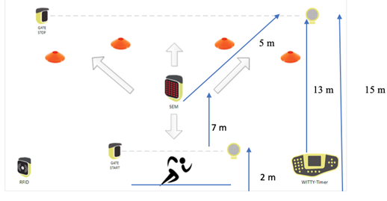
Figuur 1: Opzet change direction test.

Statistische analyse
De data zijn geanalyseerd met SPSS (IBM 25.0). Door middel van beschrijvende statistiek (gemiddelde, standaarddeviatie en frequentieverdeling) zijn de persoonskenmerken van de deelnemers in kaart gebracht. Vervolgens zijn de resultaten van de test-hertest meting van de change of direction test (CODT) van de Witty Sem geanalyseerd. Allereerst is met behulp van SPSS geanalyseerd of de data van de voor- en nameting normaal verdeeld zijn. Hiertoe is met behulp van SPSS explore de mate van scheefheid van de data in kaart gebracht met behulp van een histogram. Bovendien is een boxplot van de frequentieverdeling van de voor- en nameting gemaakt. Uit deze analyse bleek dat de data van de voor- en nameting niet normaal verdeeld waren. Mede omdat er maar een kleine aantal deelnemers aan de test-hertest meting heeft meegedaan is gekozen om met een non-parametrische test, te weten de Spearman Rho, de samenhang tussen de test-hertest te berekenen (Hopkins 2000; Rieman en Lininger 2018). Nunnaly (1978) gaat ervanuit dat bij een correlatiecoëfficiënt van 0.70 < Rho < 0.80 sprake is van voldoende betrouwbaarheid. Om in kaart te brengen of systematische verschillen mogelijk van invloed zijn de mate van samenhang tussen de voor- en nameting is een Intra Class Correlatiecoëfficiënt (ICC) berekend. Ook zijn partiële correlatiecoëfficiënten berekend om te bepalen of persoonskenmerken van invloed zijn op hoogte van de test-hertest correlatiecoëfficiënten.

Resultaten
Aan het onderzoek hebben 13 studenten deelgenomen. In tabel 2 zijn de persoonskenmerken van de deelnemers weergegeven. De deelnemers waren studenten van de opleidingen gezondheidsstudies van de Hanzehogeschool Groningen. De deelnemers zijn random geworven in week 50 in 2019. De onderzoeker heeft de studenten mondeling en schriftelijk informatiegegeven over het doel van de studie en op grond van die informatie uitgenodigd om aan de voor- en nameting van de reactietijd mee te doen. Het onderzoek is uitgevoerd in de gymzaal van het Wiebengacomplex.
Tabel 2: Kenmerken van de deelnemers
 | Hele groep (n=13)  Gemiddeld (SD) |  | Man (n=5)  Gemiddeld (SD) |  | Vrouw (n=8)  Gemiddeld (SD
Leeftijd gem (SD) | 22,2 (SD 2.3) |  | 23,8 (SD 2.4) |  | 21,13 (SD 1,7)
Lengte gem (SD) | 1,74 (SD 0.80) |  | 1,80 (SD 0.04) |  | 1,71(SD 0.8)
Gewicht gem (SD) | 72,9 (SD 11.6) |  | 82,16 (SD 4.9) |  | 67,1 (SD 10.9)
BMI | 23,8 (SD 2.2) |  | 25,36 (SD 1.1) |  | 22,83 (SD 2.2)
Sportbeoefening* | Bodybuilder  Fitness  Niet  Gaming  Niet (ex boksen)  Paardrijden  Veld/zaal voetbal  Voetbal  Zwemmen | 1  3  1  1  1  1  1  3 1 | Bodybuilder  Fitness  Niet  Gaming  Niet (ex boksen)  Paardrijden  Veld/zaal voetbal  Voetbal  Zwemmen | 1  -  -  1  -  -  1  2  - | Bodybuilder  Fitness  Niet  Gaming Niet (ex boksen)  Paardrijden  Veld/zaal voetbal  Voetbal  Zwemmen | -  3  1  -  1  1  -  1  1
Uren sportbeoefening (SD) | 3.1 (SD 1.9) |  | 4,25 (SD 1.5) |  | 2,33(SD 1,9)
. * typen beoefende sporten

Bepaling vertragingstijd
Om de reactietijd te kunnen vaststellen is eerst de vertragingstijd per deelnemer vastgesteld. Hiervoor is per deelnemer driemaal een zeven meter sprinttest afgelegd. Voorafgaand aan de sprinttest hebben we geïnventariseerd wat de dominante zijde van deelnemers was en of ze moeite hebben met de wendbaarheid naar links of rechts. In tabel drie geven we een overzicht van de sprinttijden, de gemiddelde vertragingstijd (delay tijd), de dominante zijde en eventuele wendbaarheidsproblemen naar links of rechts.

Tabel 3 Vaststelling vertragingstijd (delay)
 |  | Totale groep |  | Meetmoment 1 | Meetmoment 2 | Meetmoment 3
Sprinttijden | Gemiddeld |  | 1.42 |  | 1.43 | 1.43
 | SD |  | 0.11 |  | 0.13 | 0.13
Vertragingstijd(delay) | Gemiddeld | 0.72 | - |  | - | -
 | SD | 0.10 | - |  | - | -
Dominantie | Rechts | 100% | - |  | - | -
Wendbaarheid probleem | Ja  Nee | 4  9 | - |  | - | -

Uit tabel drie blijkt dat de drie opeenvolgende sprinttijden gemiddeld nauwelijks van elkaar verschillen. De gemiddelde vertragingstijd is 0.72. Wel zijn de data volgens een histogram en boxplot niet normaal verdeeld. Alle deelnemers waren dominant rechts. Vier (31%) van de dertien proefpersonen hadden, naar eigen zeggen, problemen met wendbaarheid. Dat wil zeggen dat ze moeilijkheden hebben met naar links en rechts gaan na een random gegeven signaal.

Bepaling test-hertest betrouwbaarheid van de reactietijd
Op grond van de ingestelde vertragingstijd is de reactiesnelheid gemeten met behulp van de Witty-SEM test. Er zijn twee metingen uitgevoerd, waarbij er tenminste vijf minuten tijd tussen de eerste en tweede meting is aangehouden.
Uit een analyse van de scheefheid van eerste en tweede meting van de reactietijd (figuur twee en drie) blijkt dat beide frequentieverdelingen niet normaal verdeeld zijn. Ook blijkt dat meting één links scheef is verdeeld en meting twee rechts scheef verdeeld is. Uit de boxplot (figuur drie en vier) dat er in meting één sprake is een outlier en dat meting twee niet normaal verdeeld is.

Figuur 2 Histogram reactietijd meting 1 Figuur 3 Histogram reactietijd meting 2

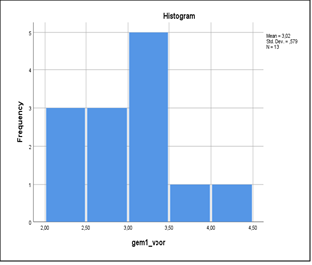
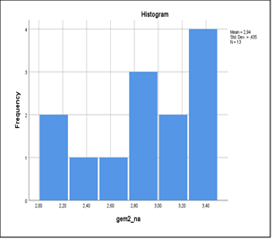

Figuur 4 Boxplot reactietijd meting 1 Figuur 5 Boxplot reactietijd meting 2

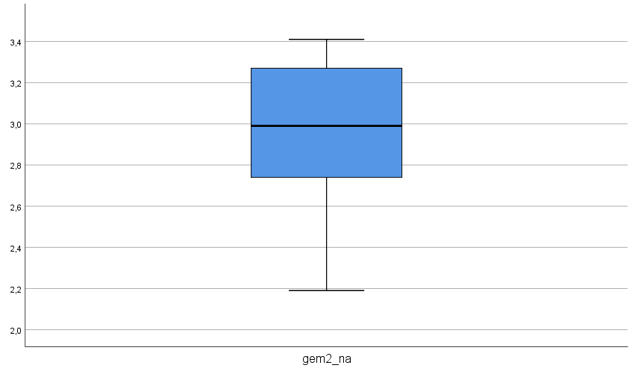

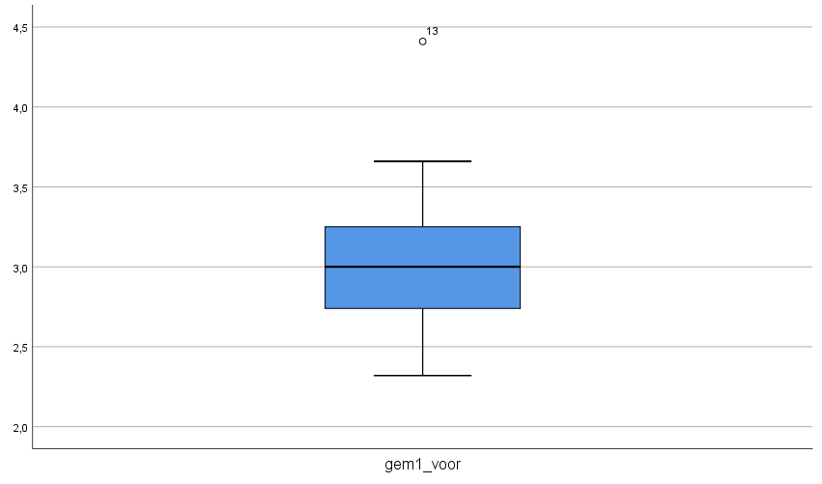

Om de test-hertest betrouwbaarheid te berekenen heb ik, vanwege het kleine aantal deelnemers en de scheefheid van de reactietijd scores, een non-parametrische toets, te weten de Spearman Correlatiecoëfficiënt, toegepast. Bovendien hebben we om rekening te houden met systematische verschillen tussen meting één en meting twee een Intraclass Correlatie Coëfficiënt (ICC) berekend. Uit tabel 3 blijkt dat de test hertest betrouwbaarheid op basis van de berekening van de Spearman Rho 0.86 is en die op basis van de ICC-berekening 0.88 is.
Tabel 3 Test-hertest betrouwbaarheid van de reactietijd van de CODT-meting Witty-SEM (n=13)
Reactietijd | Meting 1 | Meting 2 | Test-hertest betrouwbaarheid
Gemiddelde tijd | 3.0 | 2.9 | Spearmans Rho = 0.86
SD | 0.58 | 0.43 | ICC = 0.88
 |  |  | 95% CI = 0.61 - 0.96

Bij de uitvoering van beide testen bleek dat vier deelnemers verkeerd reageerde op de random gegenereerde visuele richting signaal. De test werd daardoor als niet beoordeeld verklaart. De deelnemers kregen de gelegenheid om de test opnieuw af te leggen.
Tot slot hebben we geïnventariseerd of er sprake is van systematische verschillen in de test-hertest metingen die samenhangen met de persoonskenmerken zoals leeftijd, geslacht, BMI, soort sportbeoefening, aantal uren sportbeoefening en sprintsnelheid c.q. vertragingstijd van de deelnemers. Uit deze analyse blijken twee systematische verschillen te bestaan, namelijk tussen mannen en vrouwen en tussen deelnemers met verschillende sprinttijden (plot zes en plot zevez). Uit een partiele correlatie blijkt dat de test-hertest correlatie gecorrigeerd voor sprintsnelheid r= 0.12 en gecorrigeerd voor geslacht r= 0.68 is.
Figuur 6 Plot test-hertest score en sprintsnelheid figuur 7 Plot test-hertest score en geslacht
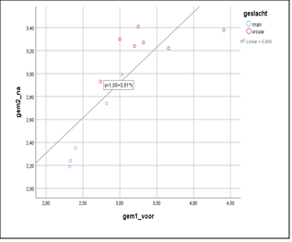
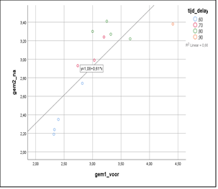

Uit plot 6 blijkt dat deelnemers met een snellere sp

Uit plot zes blijk dat deelnemer met een printsnelheid (een lage vertragingstijd) gemiddeld een lagere reactietijd hebben en uit plot zeven blijkt dat vrouwen gemiddeld een hogere reactietijd hebben dan mannen.

Discussie
De vraagstelling van dit onderzoek is het vaststellen van de test-hertest betrouwbaarheid van de van de Microgate Witty-SEM getest door het afnemen van de change of direction test (CODT). Als uitkomstmaat is reactietijd (seconden) gebruikt. De samenhang tussen de test-herstest is Rho .86 en ICC. 0.88. Op grond van deze resultaten kan, op grond van criteria voor de mate van betrouwbaarheid van Nunnaly (1978) en Koo et al. (2017), worden vastgesteld dat de betrouwbaarheid en daarmee de stabiliteit van deze test goed is. Uit een partiële correlatiecoëfficiënten blijkt wel dat spintsnelheid en geslacht een negatieve invloed hebben op de hoogte van de test-hertest betrouwbaarheid.
De resultaten van de test-hertest betrouwbaarheid van de CODT van de Witty-SEM komen overeen met andere studies. In de studie van Serpell et al., (2010) is er onderzoek gedaan naar de betrouwbaarheid van de RAT en een variant van de RAT. Beiden zijn afgenomen bij 30 spelers van rugbyteams op laag en hoog niveau. De ICC voor deze testen zijn 0.87 en 0.82. De RAT test is afgenomen met videobeelden waarop de participanten moesten reageren door een kant te kiezen na aanleiding van de beelden. De variant van de RAT test wordt uitgevoerd zonder de beelden. Hierbij wordt er één keer naar beide richtingen werd gesprint. In deze een semi geplande reactie test wordt gemeten met de Swift dual-beam light gates. In een andere studie (Sheppard et al., 2006) is onderzoek gedaan bij achtendertig football players waarbij vierentwintig op hoog niveau en veertien op lager niveau speelden. De testen die weren afgenomen waren de tien meter sprint test en een acht-negen meter RAT/CODS test. De ICC hiervoor was 0.87. Deze testen zijn gemeten met de Kinematic Measurement System (KMS) met infrarood timing light systeem. Tussen de test-hertest zat achtenveertig uur. Sattler en Sajber (2015) hebben drie reactieve en geplande testen onderzocht. Hierbij is er gemeten is met de ATMEL mirocontoller AT89C51RE2 met een foto elektrische infrarood sensor. Deze studie had drieënzestig deelnemers, onderverdeeld in negenendertig mannen en vierentwintig vrouwen. De deelnemers waren lichamelijke opvoeding studenten met verschillende sport achtergrond. De ICC van deze studie is 0.88.
De gemiddelde leeftijd van de hiervoor genoemde studies was 21.4 jaar en komt overeen met die van deze studie. Alhoewel het testprotocol verschilt tussen de hiervoor genoemde studies kwam de doelstelling, het meten van reactietijd bij reactieve behendigheid overeen. Alleen de studie van Serpell et al., (2010) heeft daadwerkelijk beelden en bewegende objecten gebruikt. Samengevat ligt de ICC van de genoemde studies tussen de 0.82 en 0.88, terwijl de ICC van deze studie 0.87 is.
Om de test-hertest betrouwbaarheid van de reactietijd van de Witt-SEM te kunnen uitvoeren is door de onderzoeker een meetprotocol ontwikkeld, omdat een protocol ontbrak. Hiervoor is gebruik gemaakt van een tien meter test protocol voor het meten met de microgate Witty. Dit protocol is mede ontleend aan de studie van Sheppard et al., (2006) waarbij er een CODS en RAT is afgenomen met een afstand van acht-negen meter en de studie van Serpell et al, (2010) waarbij de licht poorten op zeven meter staan en de lengte van de reactietest dertien meter is.
Als lengte van de Witty-SEM test is gekozen voor een parcours met in totaal dertien meter. De motivatie is dat om een redelijke sprintsnelheid te kunnen opbouwen het van belang is om een afstand te hebben waarbij je maximale snelheid kan genereren. De onderzoeker heeft gekozen voor een afstand van zeven meter om de sprintsnelheid en daarmee de delay tijd te kunnen vaststellen. In een afstand van zeven meter kan het lichaam een piek in het anaerobe energiesysteem ontwikkelen.
Omdat de participant nog vol op snelheid is na het passeren van het tweede poortje, moet er nog een aantal meter beschikbaar zijn om af te remmen. Daarom is er gekozen voor een totale lengte van dertien meter. In sporten zoals handbal, voetbal, basketbal en rugby is het noodzakelijk om in een kort tijdsbestek snel te kunnen reageren maar ook snelheid te maken om je tegenstander te ontwijken of om de bal te kunnen pakken. De opzet van de test is gemeten met een meetlint waardoor de precieze maten elders gebruikt kunnen worden.
Een aantal methodologische kenmerken van deze studie zijn van belang voor de interpretatie van de gemeten test-hertest betrouwbaarheid. In de eerste plaats is de studie uitgevoerd bij een kleine steekproef van dertien deelnemers, onderverdeeld in vijf mannen en acht vrouwen. Omdat een kleine steekproef gevoelig is voor systematische vertekening of selectie bias kan de hoogte van de RHO en ICC vertekend zijn, c.q. kunstmatig hoog zijn. In de tweede plaats kan de wijze van werving van de deelnemers een potentiële bron van vertekening zijn. Omdat deelnemers random zijn geworven op een bepaald tijdstip op de dag en direct konden deelnemen aan de test is er geen rekening gehouden worden met het type schoeisel en kleding. In de derde plaats was de beschikbare tijd van de deelnemers wisselend. Sommige studenten hadden maar kort tijd beschikbare tijd voor het deelnemen aan de test. In de vierde plaats is de tijd tussen de voor- en nameting kort. Er is een tijdsperiode van vijf minuten gehanteerd tussen de voor en nameting. De korte tijd tussen beide metingen en het feit dat deelnemers in een groep van drie personen achter elkaar de test aflegden kan mogelijk hebben geleid tot een leereffect. Uit de analyse blijkt dat de nameting een fractie van een seconde is uitgevoerd dan de voormeting.
In de vijfde plaats waren tijdens de test de deelnemers terughoudend om richting de traffic light te sprinten, omdat ze niet zeker wisten of hij wel op tijd zou aanspringen. Dit heeft vermoedelijk effect gehad op de sprinttijd, omdat een aantal deelnemers na afloop van de test opmerkten dat ze zich hadden ingehouden. In de zesde plaats waren tijdens de test 3 deelnemers een verkeerde richting ingeslagen, met andere woorden een andere richting gevolgd dan de pijl aangaf. Ze stapten alle drie uit naar hun dominante zijde, dat voor allen naar rechts was.
Samengevat kenmerkt dit test-hertest onderzoek zich door de volgende pluspunten en minpunten. Een pluspunt is dat deze studie van tien weken veel informatie heeft opgeleverd in een kort tijdsbestek en het reproduceerbaar is door het opgestelde protocol. De minpunten van deze studie zijn de kleinschalige omvang van de studie, het gebrek aan voorbereiding van de deelnemers zodat niet altijd de meest adequate kleding en schoeisel kon worden gebruikt, het gebruik van een korte intervalperiode tussen het testen door, waardoor er mogelijk leereffecten zijn opgetreden.

Conclusie
De conclusie van deze studie is dat, op grond van een test-hertest van de reactietijd (Rho 0.86 en ICC 0.88), de Microgate Witty-SEM een betrouwbaar meetinstrument is om de reactieve behendigheid te meten bij jonge proefpersonen. Op grond van de resultaten zijn er aanwijzingen dat er systematische verschillen in reactietijd tussen mannen en vrouwen en type sportbeoefening (sprintcapaciteit) bestaan.

Aanbevelingen
Deze resultaten van de test-hertest betrouwbaarheid van de change of direction test van de Microgate Witty-SEM betekent dat dit een geschikt meetinstrument om toe te passen in sport specifieke trainingen en sportrevalidatie in de fysiotherapie. Een volgende stap, om dit meetinstrument op grotere schaal te kunnen toepassen is het uitvoeren van test-hertest betrouwbaarheid bij een grotere steekproef van specifieke doelgroepen. Hierbij is het van belang om hierbij een gestandaardiseerd meetprotocol te gebruiken. Een punt van aandacht daarbij is de gevonden invloed van spintsnelheid en geslacht op de hoogte van de test-hertest betrouwbaarheid. Dit kan betekenen dat er geslachts- en sport specifieke normen voor de beoordeling van de reactietijd van de change of direction test van de Microgate Witty-SEM moeten worden ontwikkeld.
Tot slot is het van belang om de validiteit van de reactietijd van deze reactieve behendigheidstest te onderzoeken.

Bibliografie
- ProCare BV. Microgate Witty TIMER, 2019 Opgehaald van Procarebv: https://www.procarebv.nl/product/microgate-witty-timer.
- Microgate. User Manual Witty, Wireless training Timer, Version 1.5. Bolzano, Italy: 2015.
- Microgate. WITTY Wireless Training Timer microgate, 2015. Opgehaald van Microgate: http://microgate.it/Training/Witty/WittySEM.
- Nunnaly, Psychometric Theory (2nd ed.), McGraw-Hill, New York, 1978.
- Oliver JL, Meyers RW. Reliability and Generality of Measures of Acceleration, Planned Agility, and Reactive Agility. International Journal of Sports Physiology and Performance 2009; 4: 345-354.
- Sattler T, Sajber D. Change of direction speed and reactive agility performance: the reliability of a newly constructed measuring protocols: a brief report. Kinesiologia Slovenica 2015; 21: 31-38.
- Sheppard JM, Young WB, Doyle TLA, Sheppard TA, Newton RU. An evaluation of a new test of reactive agility and its relationship to sprint speed and change of direction speed. Journal of Science and Medicine in Sport, Elsevier 2006; 9: 342-349.
- Spasic M, Krolo A, Zenic N, Delextrat A, Sekulic D. Reactive Agility Performance in Handball; Development and Evaluation of a Sport-Specific Measurement Protocol. Journal of Sports and Medicine 2015; 14: 501-506.
- Hopkins WG. Measures of reliability in sports medicine and science. Sports Med. 2000; 30(1): 1-15.
- Koo TK, PhD, Mae Y. Li, BPS A Guideline of Selecting and Reporting Intraclass Correlation Coefficients for Reliability Research. J Chiropr Med. 2017; 16(4): 346Köklü Y, Alemdaroglu U, Koçak FÜ, Erol AE, Findikoglu G. Comparison of Chosen Physical Fitness Characteristics of Turkish Professional Basketball Players by Division and Playing Position. Comparison of chosen physical fitness characteristics of Turkish professional basketball players by division and playing position. J. Hum. Kinet 2011; 30 :99-106.
- Lohse KR, Sherwood DE. Thinking about muscles: the neuromuscular effects of internally focused attention in accuracy and fatigue. Acta Psychologica 2012; 140: 236-245.
- Milanović Z, Sporiš G, Trajković N, James N, Šamija K. Effects of a 12week SAQ Training Programme on Agility with and without the Ball among Young Soccer Players. Journal of Sports Science and Medicine (2013) 12, 97-103.
- Mirkov DM, Kukolj M, Ugarkovic D, Koprivica VJ, Jaric S. Development of Anthropometric and Physical Performance Profiles of Young Elite Male Soccer Players: A Longitudinal Study. Journal of Strength and Conditioning Research 2010; 24(10):2677-2682.
- Riemann BL, Lininger MR. Statistical Primer for Athletic Trainers: The Essentials of Understanding Measures of Reliability and Minimal Important Change. J Athl Train 2018; 53(1): 98-103.
- Sekulic D, Krolo A, Spasic M, Uljevic O, Peric M. Technical Report. Journal of Strength and Conditioning Research 2014; 28(11):3306-3312.
- Serpell BG, Ford M, Young WB. The Development of a New Test of Agility for Rugby League. Journal of Strength and Conditioning Research 2010; 24(12):3270-3277.
- Wulf G, Prinz W. Directing attention to movement enhances learning: a review. Psychonomic Bulletin and Review, 2001; 8: 648-660.
- Wulf G. Attentional focus and motor learning: a review of 15 years. Int rev Sport, Exerc Psycholog 2013; 6: 7-104.

Bijlage

Bijlage 1: Informatiebrief

Informatiebrief (onderdeel written informed consent)

Naam van het onderzoeksproject | Test-hertest betrouwbaarheid van de Microgate Witty SEM ‘change direction’ test.
Doel van het onderzoek | Dit onderzoek wordt uitgevoerd door Devi Venema. U bent van harte uitgenodigd om deel te nemen aan dit onderzoek. Het doel van dit onderzoek is de betrouwbaarheid van de Microgate Witty SEM ‘change of direction‘ te onderzoeken door middel van een test-hertest meting.
Gang van zaken tijdens het onderzoek | U neemt deel aan een praktijk onderzoek waarbij u een lichamelijk activiteit moet uitvoeren. Dit is sprinten in combinatie met het reageren op een externe stimulus (traffic light). Deze stimulus bepaalt welke kant u op moet sprinten, naar links, rechts of vooruit. Deze test dient u twee keer uit te voeren. Alvorens u de test uitvoert wordt er een korte vragenlijst afgenomen en vraag ik u een informed consent te tekenen. Ook dient u drie keer een korte sprinten uit te voeren om de tijd te bepalen wanneer de traffic light aan moet springen. Verder hoeft u alleen nog schoenen aan te doen waar u lekker op rent. Er zullen twee groepen gevormd worden, vrouwen en mannen van maximaal tien personen per groep.  U dient tenminste 18 jaar te zijn, geen blessures binnen 0 tot 6 weken te hebben, niet recent geopereerd te zijn of een recent trauma te hebben gehad om te kunnen deelnemen aan dit onderzoek. Voorafgaand aan het onderzoek vullen alle deelnemers een korte vragenlijst in. Hierin staan onder andere vragen over lichamelijke eigenschappen, dominante/voorkeurszijde, sport en eventueel blessures/operaties. Tijdens het onderzoek zal u alleen maar hoeven te sprinten en te reageren op het licht van de traffic light (rood of groen).  De tijden van de metingen van de 3 sprinttijden worden genoteerd en de gemiddelde score wordt berekend om de vertragingstijd te kunnen bepalen. Vervolgens worden er 2 metingen uitgevoerd om de snelheid (in seconden) te bepalen waarmee de wendbaarheidstest wordt uitgevoerd.
Potentiële risico's en ongemakken | - Er zijn geen, juridische of economische risico's verbonden aan uw deelname aan deze studie. U hoeft geen vragen te beantwoorden die u niet wilt beantwoorden. Uw deelname is vrijwillig en u kunt uw deelname op elk gewenst moment stoppen. - Er zouden fysieke ongemakken kunnen ontstaan door dat u zich kunt verstappen of uitglijdt. Daarom is het wel van belang dat u goeie schoenen aan doet waar u op kunt rennen, van richting kunt veranderen en kunt afremmen.
Vergoeding | U ontvangt voor deelname aan dit onderzoek geen vergoeding. Dit is volledig op vrijwillige basis.
Vertrouwelijkheid van gegevens | Uw privacy is en blijft maximaal beschermd. Er wordt op geen enkele wijze vertrouwelijke informatie of persoonsgegevens van of over u naar buiten gebracht, waardoor iemand u zal kunnen herkennen.  Voordat onze onderzoeksgegevens naar buiten gebracht worden, worden uw gegevens gepseudonimiseerd. Enkele eenvoudige voorbeelden hiervan:  -Uw naam wordt vervangen door een, op zichzelf betekenisloze, combinatie van getallen (een pseudoniem).  -Uw leeftijd zelf wordt niet verwerkt, maar in een categorie geplaatst, Leeftijd: tussen 18-25 jaar.  In een publicatie zullen de pseudoniemen worden gebruikt.  De onderzoeksgegevens worden indien nodig (bijvoorbeeld voor een controle op wetenschappelijke integriteit) en alleen in anonieme vorm ter beschikking gesteld worden.
Vrijwilligheid | Deelname aan dit onderzoek is geheel vrijwillig. Je kunt als deelnemer jouw medewerking aan het onderzoek te allen tijde stoppen, of weigeren dat jouw gegevens voor het onderzoek mogen worden gebruikt, zonder opgaaf van redenen.  Dit betekent dat als je voorafgaand aan het onderzoek besluit om af te zien van deelname aan dit onderzoek, dit op geen enkele wijze gevolgen voor jou zal hebben. Tevens kun je tot 5 werkdagen (bedenktijd) na het onderzoek alsnog de toestemming intrekken die je hebt gegeven om gebruik te maken van jouw gegevens.  In deze gevallen zullen jouw gegevens uit onze bestanden worden verwijderd en vernietigd. Het stopzetten van deelname heeft geen nadelige gevolgen voor jou of de eventueel reeds ontvangen vergoeding.  Als je tijdens het onderzoek, na de bedenktijd van 5 werkdagen, besluit om jouw medewerking te staken, zal dat eveneens op geen enkele wijze gevolgen voor je hebben. Echter: de gegevens die u hebt verstrekt tot aan het moment waarop uw deelname stopt, zal in het onderzoek gebruikt worden, inclusief de bescherming van uw privacy zoals hierboven beschreven. Er worden uiteraard geen nieuwe gegevens verzameld of gebruikt.  Als u besluit om te stoppen met deelname aan het onderzoek, of als u vragen of klachten heeft, of uw bezorgdheid kenbaar wilt maken, of een vorm van schade of ongemak vanwege het onderzoek, neemt u dan aub contact op met de onderzoeksleider: Devi Venema, de.venema@st.hanze.nl
Toestemmings-verklaring | Met uw ondertekening van dit document geeft aan dat u minstens 18 jaar oud bent; dat u goed bent geïnformeerd over het onderzoek, de manier waarop de onderzoeksgegevens worden verzameld, gebruikt en behandeld en welke eventuele risico’s u zou kunnen lopen door te participeren in dit onderzoek  Indien u vragen had, geeft u bij ondertekening aan dat u deze vragen heeft kunnen stellen en dat deze vragen helder en duidelijk zijn beantwoord. U geeft aan dat u vrijwillig akkoord gaat met uw deelname aan dit onderzoek. U ontvangt een kopie van dit ondertekende toestemmingsformulier.  Ik ga akkoord met deelname aan een onderzoeksproject geleid door Devi Venema. Het doel van dit document is om de voorwaarden van mijn deelname aan het project vast te leggen.  1. Ik kreeg voldoende informatie over dit onderzoeksproject. Het doel van mijn deelname als een participant in dit project is voor mij helder uitgelegd en ik weet wat dit voor mij betekent.  2. Mijn deelname als participant in dit project is vrijwillig. Er is geen expliciete of impliciete dwang voor mij om aan dit onderzoek deel te nemen.  3. Mijn deelname houdt in dat ik moet sprinten met een richtingverandering dat wordt gemeten met de Microgate Witty SEM door een laatste jaars fysiotherapie student wat ze gaat gebruiken voor haar afstudeeropdracht. Het onderzoek zal ongeveer 10/15 minuten duren. Ik geef de onderzoeker toestemming om tijdens het onderzoek schriftelijke notities te nemen. Het is mij duidelijk dat, als ik toch bezwaar heb met een of meer punten zoals hierboven benoemd, ik op elk moment mijn deelname, zonder opgaaf van reden, kan stoppen.
5. Ik heb van de onderzoeksleider de uitdrukkelijke garantie gekregen dat de onderzoeksleider er zorg voor draagt dat ik niet ben te identificeren in door het onderzoek naar buiten gebrachte gegevens, rapporten of artikelen. Mijn privacy is gewaarborgd als deelnemer aan dit onderzoek.
6. Ik heb de garantie gekregen dat dit onderzoeksproject is beoordeeld en goedgekeurd door de Hanzehogeschool Groningen en de ethische commissie van de EUR / EU / NWO / anderszins. Voor bezwaren met betrekking tot de opzet en of uitvoering van het onderzoek kan ik me wenden tot de desbetreffende onderzoeksleider, Devi Venema, de.venema@st.hanze.nl.
7. Ik heb dit formulier gelezen en begrepen. Al mijn vragen zijn naar mijn tevredenheid beantwoord en ik ben vrijwillig akkoord met deelname aan dit onderzoek.
8. Ik heb een kopie ontvangen van dit toestemmingsformulier dat ook ondertekend is door de interviewer.

Bijlage 2: Informed consent

Informed consent document
Onderzoek: De test her-test betrouwbaarheid van de ‘change direction’ test gemeten met de Microgate Witty SEM. Hanzehogeschool Groningen opleiding Fysiotherapie.
- Ik heb de informatie(brief) gelezen. Ik kon vragen stellen. Mijn vragen zijn voldoende beantwoord. Ik had genoeg tijd om over deelname te beslissen.
- Ik weet dat meedoen vrijwillig is en dat ik mijn toestemming kan intrekken op ieder moment van het onderzoek. Daarvoor hoef ik geen reden te geven.
- Ik weet dat als ik mij terugtrek, mijn gegevens tot dat moment gebruikt kunnen worden, tenzij ik ook vraag om de reeds verzamelde gegevens te wissen.
- Ik geef toestemming voor het verzamelen, bewaren en gebruiken van mijn gegevens voor de beantwoording van de onderzoeksvraag in dit onderzoek.
- Ik geef toestemming voor hergebruik van mijn gegevens na dit onderzoek voor nu nog onbekend onderzoek dat binnen het vakgebied van het (bio)medisch-onderwijs onderzoek valt.
- Ik geef
□ wel
□ geen
toestemming voor hergebruik van mijn gegevens na dit onderzoek voor nu nog onbekend onderzoek dat binnen het vakgebied van het (bio)medisch-onderwijs onderzoek valt.
- Ik wil meedoen aan dit onderzoek.
Naam deelnemer:
Handtekening: Datum: __ / __ / __

-----------------------------------------------------------------------------------------------------------------
Ik, de onderzoeker, verklaar dat ik deze deelnemer volledig heb geïnformeerd over het genoemde onderzoek.
Als er tijdens het onderzoek informatie bekend wordt die de toestemming van de deelnemer zou kunnen beïnvloeden, dan breng ik hem/haar daarvan tijdig op de hoogte.
Naam onderzoeker (of diens vertegenwoordiger): Devi Venema
Handtekening: Datum: __ / __ / __
-----------------------------------------------------------------------------------------------------------------

Bijlage 3: Vragenlijst

Korte vragenlijst.
- Leeftijd:

- Geslacht:

- Lengte:

- Gewicht:

- Sport je? Zo ja, welke sport?

- Hoe vaak sport je in de week?

- Moeilijkheden met links en/of rechts (bijv. als iemand zegt dat je naar links moet en je gaat naar rechts?

- Voorkeur voor links of rechts? Dominante zijde?

Bijlage 4: Meetprotocol

Test protocol ‘reactieve change of direction test’

Inleiding
De Witty-SEM change of direction test is een type test die de participant een willekeurige richting op laat gaan door middel van pijlsymbolen. De richtingen kunnen naar voren, links en of rechts zijn. Bij de T-test weet je welke richting je op moet lopen. Dit is dan ook een geplande behendigheidstest. Bij deze change of direction test moet je reageren en beslissen op wat je ziet. Dit is de reactieve behendigheidstest. Deze variant is gebruikelijk bij invasiesporten, waarbij je reageert op je tegenstander of de bal. De traffic light die de pijl weergeeft is het object waar je op dient te reageren, dus je tegenstander of de bal. De test kan als ‘return-to-play-test’ bij invasiesporten en als evaluatie test worden gebruikt tijdens de revalidatie van onderste extremiteit blessures. Verder is het ook een trainingselement waarbij je het als evaluatie test kan gebruiken nadat je de behendigheidsaspecten hebt getraind.
Is er een verschil tussen jongens of meiden? Wat zijn de onderlinge verschillen tussen de groepen? En individueel? Zijn die verschillen groot en waardoor zou dat kunnen komen?

Veiligheidseisen
- Niet op gladde/natte ondergrond
- Niet in omgeving van balsporten
- Geen blessures, zwelling in onderste extremiteiten
- Geen andere mensen in het parcours tijdens de test
- W-up vóór start protocol
- Lenzen/bril op als dat nodig is

Benodigdheden
- 2 of 3 traffic lights
- 3 fotocellen
- 3 reflectoren
- 8 standaards
- 1 Microgate Witty
- 2 hoedjes/pylonen
- Gymzaal
- Meetlint

Opstelling
De change of direction testen zijn op verschillende manieren uit te voeren. De uitvoering tijdens dit onderzoek is de change of direction test met drie mogelijkheden. Naar voren, naar links of naar rechts door de poortjes sprinten. De poortjes zijn aangegeven met pylonen.
Participant begint, kruist fotocel, rent een paar meter en komt tegenover de traffic light die een willekeurige richting aangeeft door middel van een pijl waar de participant dan naar toe moet sprinten.

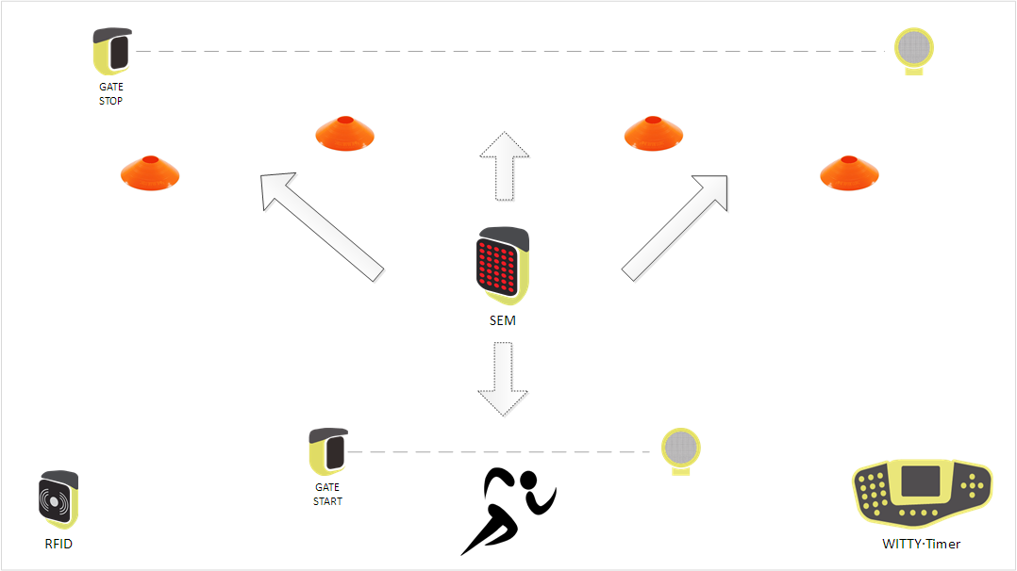

Vertraging: tienden van seconden waarna de traffic light SEM de pijl voor de richtingverandering inschakelt. De parameter is dan ingesteld en het is berekend op de tijd die de participant rent /nodig heeft vanaf de laatste cel/impuls vóór de traffic light tot het richtingsverandering punt.
Nummer van impulsen: Aantal impulsen waarna de traffic light oplicht. Voorbeeld 1 is dat hij op 1 wordt ingesteld (start fotocel vóór traffic light). Om de betrouwbaarheid van de radio-uitzending te vergroten, worden de databundels van de fotocelimpulsen herhaaldelijk overgedragen gedurende een ingestelde periode van 1,2 seconden. Dit maakt het mogelijk om overbodige informatie te hebben bij het verliezen van enkele databundels en om de gebeurtenis met absolute precisie opnieuw op te bouwen. Als er tussen twee impulsen (bijv. Fotocel starten en fotocel stoppen) meer dan 1,2 seconden verstrijken, zijn er natuurlijk geen problemen. Is de tijd/ruimte tussen de cellen kleiner dan wordt t tweede impuls alsnog gedetecteerd want t heeft altijd een ‘staart’.

Richting(en): voor, links en rechts.

De volgorde vindt als volgt plaats:
SEM uit - startimpuls - een halve seconde wachten (5 tienden) - weergave van de pijl naar rechts, links of naar voren – stop de tijd.

Hoe gaat de test in zijn werk
Snelheidsmeting
Tussen de poortjes moeten ongeveer 1,2 sec of meer zitten omdat je dan de beste radiofrequentie hebt voor het nauwkeurig meten van de afgelegde tijd. De test die er wordt afgelegd is 7 meter lang, op deze afstand zal de traffic light komen te staan. Er zal afgeteld worden door middel van de onderzoeker van 3 tot GO wanneer de participant mag starten met rennen. Zodra hij of zij door de eerste poortjes heen gaat zal er een piep klinken, dit betekend dat de test gestart is. Vervolgens rent de participant door tot het einde en dan klinkt er weer een piep. Dat betekent dat de test is afgelopen. De tijd is gemeten. Dit wordt drie keer gedaan. Met de gemiddelde score wordt de Vertragingstijd voor de Change Direction test berekend volgens de volgende formule: (tijdscore 1 + tijdscore 2 + tijdscore 3)/3 x 0,5. Hierbij wordt de vertragingstijd op één decimaal afgerond. Als dat allemaal is berekend en correct staat gaat de echte test beginnen.
Change direction test
De participant gaat achter de lijn staan, wacht op het af tellen en sprint dan zo snel mogelijk richting de traffic light en reageert op het signaal wat hij of zij ziet. Daarna sprint ie naar links, rechts of naar voren door het poortje en is de test afgelopen. Vervolgens mag de participant weer klaar gaan staan en begint de test weer als hij of zij er klaar voor is. De test wordt twee keer gelopen. De metingen worden genoteerd en uiteindelijk in het onderzoek verwerkt. Er wordt gekeken naar het onderlinge verschil van de gelopen metingen. Of daar grote verschillen in zitten, kleine verschillen in zitten en hoe dat zou kunnen komen.
Door te testen en her-testen van de ‘change of direction’ test kan de betrouwbaarheid worden vastgesteld van de microgate witty SEM.

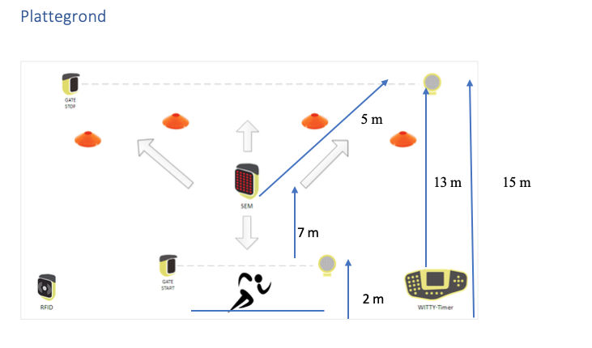

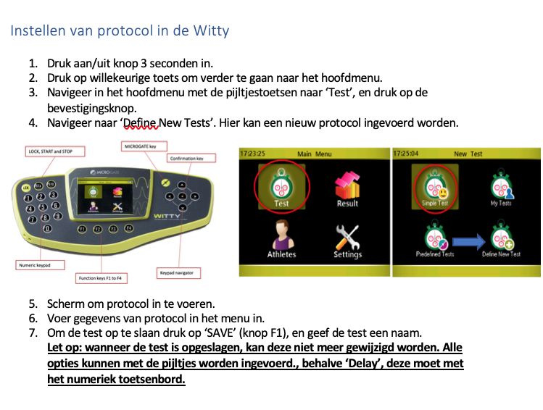

Instellen protocol
De geel gemarkeerde gegevens invoeren voor bovenstaand protocol.
- Testtype:
- Basic
- Multistart
- Counter
- Witty SEM

- Mode:
- Change Direction
- Agility
- Change Direction Stand Alone
- Autonomous Sequence
- Tennis Shuttle
- Cognitive Test

- Delay/vertragingstijd:
- Na hoeveel tijd wordt de Traffic light geactiveerd na het triggeren van een sensor. Het aantal wat je invult is 1/10s. Dit houdt in dat wanneer je 5 invult, dit 0,5 seconden is en bij 10 is het 1,0 seconde.
- Berekend door formule bij Snelheidsmeting.

- Number of impulses:
- Hoeveelheid sensoren die getriggerd moeten worden om Traffic light te activeren voor protocol.
- 1

- Direction: Welke richtingen het Traffic light aan geeft
- Left/Right
- Left/Right/Forward
- Left/Right/Forward/Backward

- Repition numbers: Hoeveel Traffic lights.
- 2

- Kleur Traffic light:
- Groen

